TABLA DE DISTANCIAS

DESDE VALPARAÍSO A PUNTA DUNGENESS

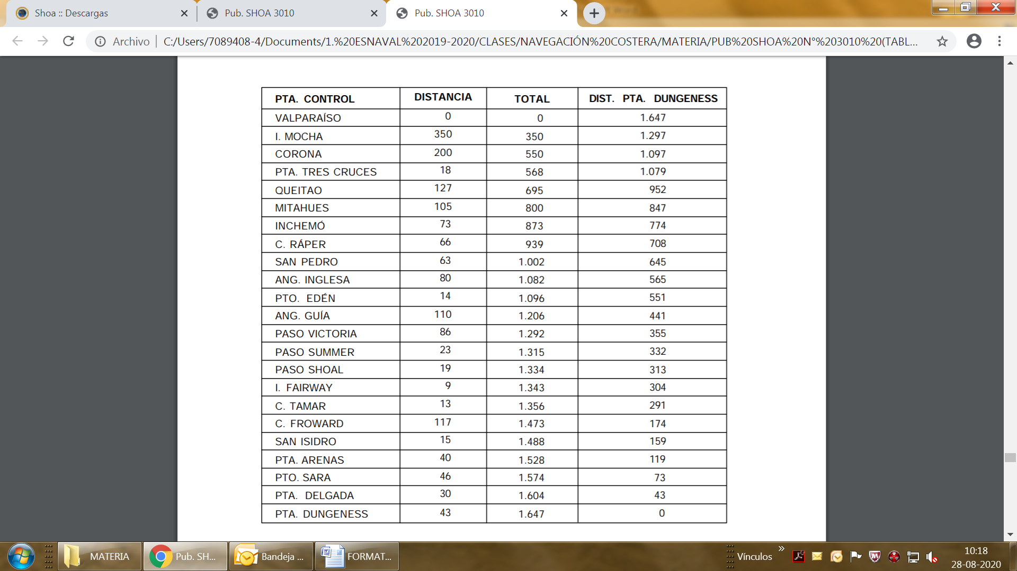

DESDE VALPARAÍSO A PUERTO WILLIAMS

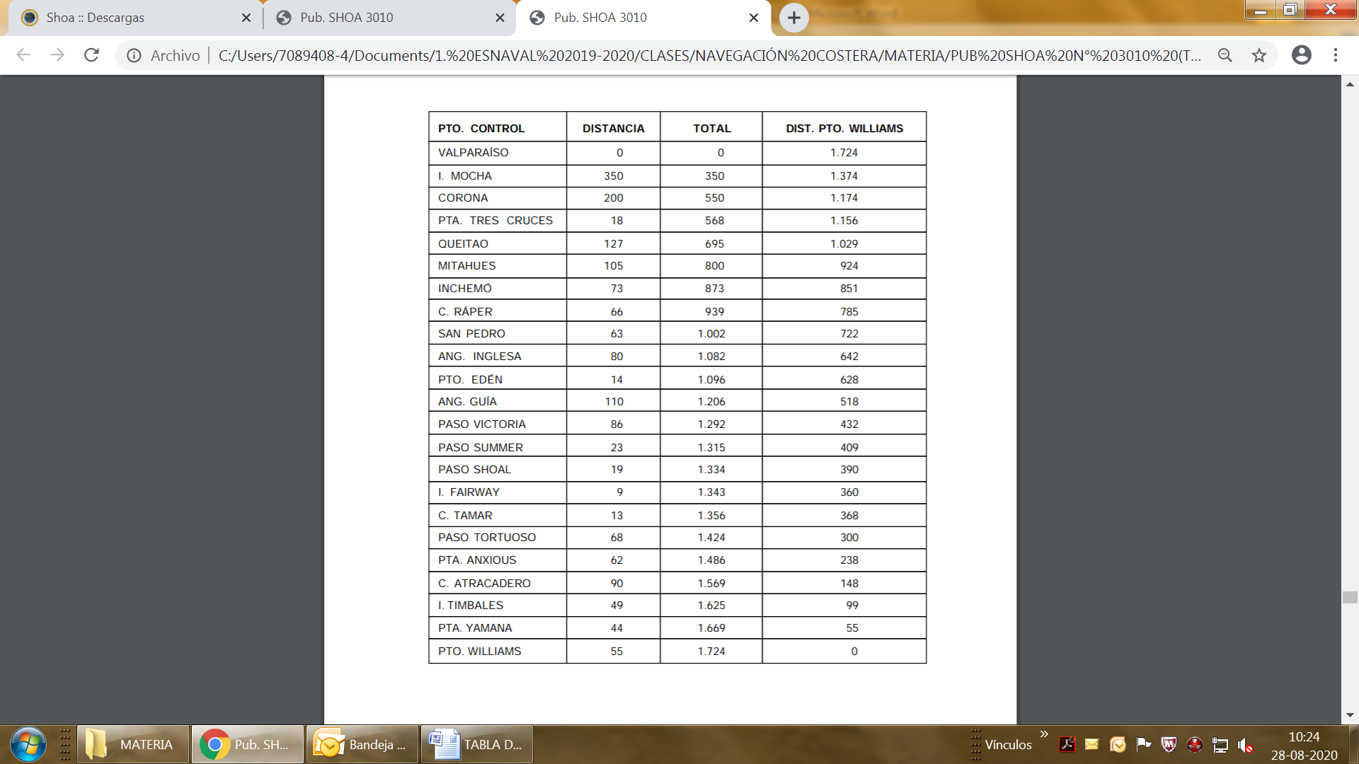

DESDE ARICA A VALPARAÍSO Y DESDE VALPARAÍSO A PTA. ARENAS

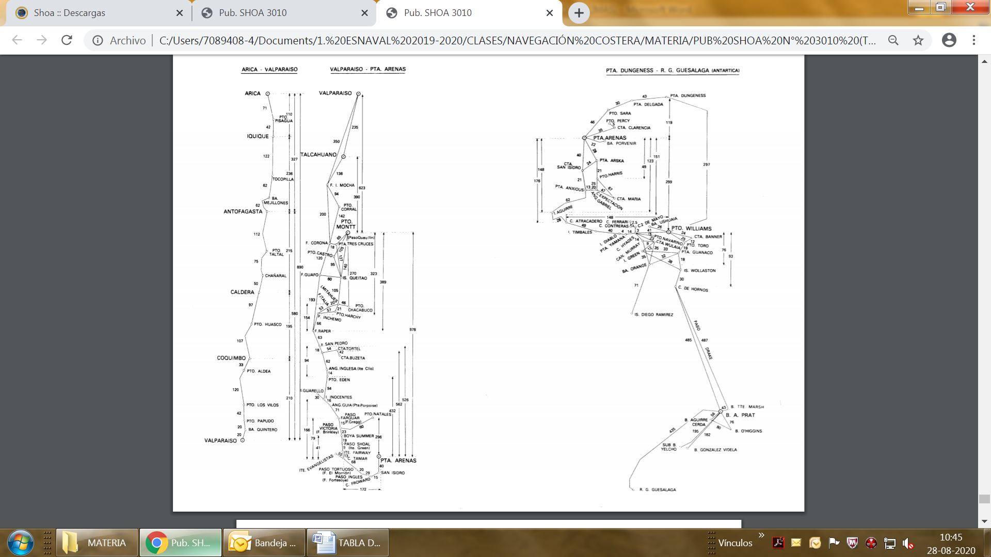

DESDE PTA. DUNGENESS A R. G. GUESALAGA (ANTÁRTICA)



